# 样式绑定

## 概念

在应用界面中, 某个(些)元素的样式是变化的

class/style绑定就是专门用来实现动态样式效果的技术

# class绑定

## 概念

2. class绑定: :class='xxx'

## 绑定类型

### xxx是字符串

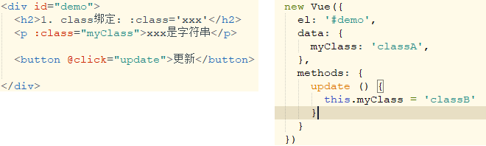

### xxx是对象

属性值是boolean

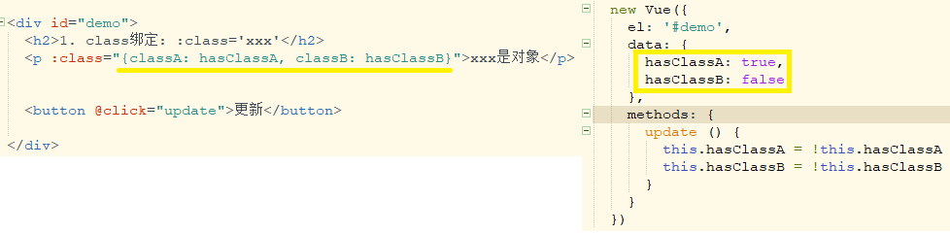

### xxx是数组

元素为字符串，class样式

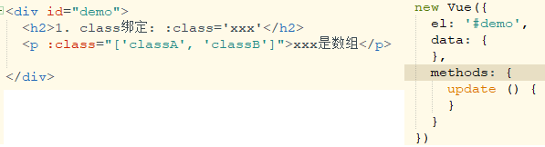

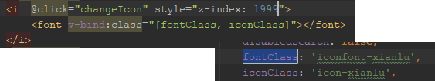

# style 绑定

## 概念

:style="{ color: activeColor, fontSize: fontSize + 'px' }"

其中activeColor/fontSize 是data 属性

## 绑定类型

其中activeColor/fontSize 是data 属性

